FICHA TÉCNICA

DATOS GENERALES DEL PROYECTO

Nombre del proyecto | Implementación de un plan de manejo forestal sostenible y acciones de repoblamiento con especies nativas en territorios pertenecientes a COCOMACIA y Consejo Comunitario por el Desarrollo Integral de Murindó (PDI) del municipio de Murindó, Antioquia.
Departamento(s) | Antioquia
Municipio(s) | Murindó
Línea productiva | Forestal
Familias Participantes | 100
Organización (es) Fortalecida (s) | COCOMACIA y Consejo Comunitario por el Desarrollo Integral de Murindó (PDI) del municipio de Murindó
ID Iniciativa (s) PDET |  | 1313473168647
Duración del proyecto (meses) |  | Doce (12) meses de ejecución

DATOS DE LOS PARTICIPANTES DEL PROYECTO

Total de Familias | 100

Campesinos | Víctimas | Étnicos (Afro, Room e Indígenas) | Mujeres | Jóvenes
 |  | 100

Productores
- Número: 100
- Características de los productores: Son pequeños productores campesinos con títulos colectivos, que cuentan con la vocación forestal y que reciben la mayoría de sus ingresos por esta actividad, y pretenden que mediante la implementación del proyecto: mitigar y ayudar con el impacto ambiental causado por la masiva deforestación en el territorio, y poder garantizar en un futuro a sus descendientes, los ingresos percibidos por esta actividad forestal. Los productores en su totalidad pertenecen a los consejos mayores del PDI y COCOMACIA.

Organización, Grupo Asociativo o Comunitario Fortalecido
- Nombre: Consejo Comunitario Mayor de la Asociación Campesina Integral del Atrato (COCOMACIA)
- Nit: 800010775

COCOMACIA o el Consejo Comunitario Mayor de la ACIA es una organización encaminada a lograr el bienestar de sus asociados mediante el desarrollo de procesos formativos con el apoyo de organismos locales, nacionales e internacionales.
Su misión se orienta al ejercicio de la autoridad del territorio y la administración para consolidar una autonomía comunitaria desde el control social y territorial haciendo un buen uso y aprovechamiento racional de los recursos naturales; además fortaleciendo la identidad cultural como pueblo y una vida con dignidad para todas las comunidades (COCOMACIA, 2019). En este sentido, su visión como organización es mejorar la calidad de vida de las comunidades del Medio Atrato, en el marco de la autonomía, la identidad, el respeto y la diferencia, las necesidades y aspiraciones que permitan un desarrollo adecuado a cada uno de sus integrantes desde el concepto de ancestralidad (COCOMACIA, 2019).
Desde los años ochenta (época en la que inicia su labor misional) hasta la actualidad, COCOMACIA ha tenido muchos logros, siendo los más recientes (2005):
- Elaboración de Reglamentos Internos a cada uno los 120 consejos comunitarios locales.
- Definición con las comunidades Indígenas sobre las áreas que estaban pendientes de concertación para anexarlas al título colectivo.
- Acompañamiento en resolución de conflictos interétnicos.
- Capacitación a jóvenes hombres y mujeres de las comunidades donde se encuentran los Centros Humanitarios de COCOMACIA, en estrategia de comunicación.
- Implementación de un Colegio Etnoeducativo del Medio Atrato.
Adicionalmente, entre los múltiples proyectos desarrollados están: Apoyo al fortalecimiento institucional y administrativo del consejo comunitario mayor y los 120 consejos comunitarios locales para la gestión e implementación del plan de ordenamiento territorial ambiental, el plan de Etnodesarrollo y resistencia pacífica en el área de influencia de COCOMACIA; Continuidad del fortalecimiento institucional y organizativo del consejo comunitario mayor y los 120 consejos locales de las comunidades negras del medio Atrato para la implementación del Plan de ordenamiento territorial y la formulación del plan de Etnodesarrollo; Escuela de Formación en Género II; entre muchos otros.
Nombre: Consejo Comunitario por el Desarrollo Integral de Murindó (PDI
- Nit: 900403558 – 2
El Consejo Comunitario por el Desarrollo Integral (PDI) es una organización social compuesta por la comunidad afro de la región, cuyo objetivo es la preservación de tierras de las comunidades, terrenos baldíos ubicados en el municipio de Murindó, departamento de Antioquia. La titulación colectiva de estas tierras fue expedida por el INCORA regional por solicitud de Tomás Antonio Ibarra quien fungía de representante legal de dicho consejo hacia el 3 de septiembre del 2001.
La comunidad organizada en el Consejo Comunitario por el Desarrollo Integral, se asienta en las veredas de Guamal, Canal, Pital y Bartolo, situadas en la cuenca del río Murindó, afluente del río Atrato. Allí están asentadas 152 familias y un total de 707 personas. Este conjunto de familias de ascendencia afrocolombiana posee una cultura propia, comparte un pasado común y tienen sus propias tradiciones y costumbres que revelan conciencia de identidad y las diferencias con otros grupos étnicos. En términos históricos, los asentamientos humanos de esta comunidad responden a desplazamientos forzados posteriores al descubrimiento de América. En consecuencia, los africanos esclavizados cimarrones se organizaron en palenques en la parte selvática de la cuenca del Pacífico, y dieron continuidad a sus prácticas agrícolas, pecuarias y mineras heredadas de sus ancestros.

LOCALIZACIÓN DEL PROYECTO

Veredas y/o Comunidades: corregimientos de Bartolo, San Bernardo, Opogado, Bella Luz, Bebarameño, y Campo Alegre.
Ilustración 1. Ubicación específica de la alternativa.
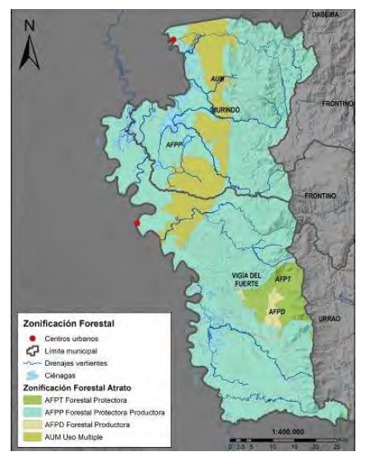
Fuente Elaboración propia, CORPOURABA, 2020
Zona del Proyecto.
El área de aprovechamiento se encuentra ubicada en el municipio de Murindó, específicamente en las veredas Campo Alegre, Opogadó, Bellaluz, Bebarameño, San Bernardo y Bartolo y pretende beneficiar a 100 familias de forma directas y a 5.091 personas de forma indirecta, pertenecientes a los consejos comunitarios COCOMACIA (50) y PDI Murindó (50).
Se consolidarán las áreas y las coberturas presentes, calculando un área aproximada de 2000 hectáreas para el aprovechamiento forestal.
Como se observa en laIlustración 2, se identificaron 6 unidades de aprovechamiento (polígonos), los cuales componen el área que totaliza 2000 Ha, tal y como se observa en la Tabla 1.
Con el fin de conocer algunas restricciones al Plan de Manejo para el Aprovechamiento Forestal, se usó la herramienta en línea del SIAC, encontrando que los seis polígonos o áreas objeto de aprovechamiento, se ubican dentro de la Reserva Forestal de Ley Segunda de 1959, Zonificación Pacífico, motivo por el cual, se contemplará el trámite de Sustracción de Reserva.
El aprovechamiento forestal de las 2000 hectáreas se distribuyó en las diferentes áreas de estudio de estudio de la siguiente manera:
Tabla 1. Discriminación del área de estudio.
Vereda - Comunidad | Área (Ha)
Bebarameño | 200
Opogado | 350
Campo Alegre – Tadia | 250
Bellaluz | 200
San Bernardo – Remacho | 200
Bartolo – PDI | 800
Total | 2000

Ilustración 2. Ubicación de las unidades de aprovechamiento
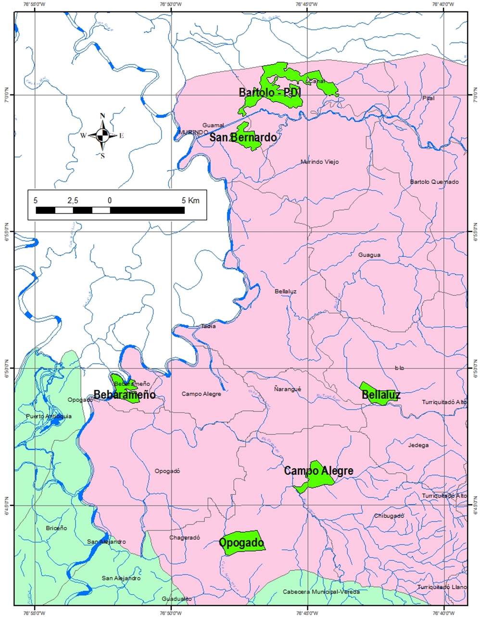

OBJETIVOS DEL PROYECTO

4.1. Objetivo general.

Contribuir al mejoramiento del nivel de formalidad, acompañado de estrategias de sostenibilidad en el plan de manejo forestal en el municipio de Murindo

4.2. Objetivos específicos
- Definir las acciones requeridas para establecer un área de aprovechamiento forestal en conjunto con los dos consejos étnicos que tienen presencia en el municipio de Murindó (COCOMACIA-PDI MURINDÓ).
- Financiar el levantamiento de un inventario forestal de los recursos existentes en la zona de intervención del proyecto.
- Implementar un programa de extensión forestal con las comunidades vinculadas que incluyan aspectos técnicos, económicos, comerciales administrativos, legales y sociales con miras al uso sostenible de los recursos y la obtención del permiso de aprovechamiento forestal.
- Financiar los costos involucrados y realizar acompañamiento en el trámite para obtención del plan de aprovechamiento forestal persistente ante la autoridad ambiental.
- Establecer 5 viveros transitorios en la zona de intervención para apoyar y generar capacidades para el futuro plan de reforestación.

DESCRIPCIÓN COMPONENTES Y ACTIVIDADES

COMPONENTE 1. TÉCNICO FORESTAL
5.1.1. Inventario Forestal y Levantamiento Topográfico
- Se realiza en campo la apertura de líneas madres, que son trochas o caminos para la entrada y salida de personas para la realización del inventario forestal y la extracción de la madera.
- El inventario forestal se realizará en las áreas de las veredas: Bebarameño (200 h), Opogado (350 h), Campo Alegre – Tadia (250h), Bellaluz (200h), San Bernardo – Remacho (200h), Bartolo – PDI (800 h), lo cual comprenderá un total de 2000 hectáreas, pertenecientes a los consejos comunitarios de COCOMACIA con 1200 hectáreas y PDI con 800 hectáreas respectivamente, esto con la finalidad de recopilar la información necesaria para elaborar el plan de manejo y aprovechamiento forestal sostenible.

- Equipos: El equipo necesario para el inventario forestal, es de medición forestal los cuales son: brújulas, Cinta métrica, Pintura fluorescentes, GPS, Cámara, fichas técnicas, lápices, copias de mapas bases, etc.

- Personal: Para este trabajo se contará con el personal idóneo, el cual estará conformado por un ingeniero agroforestal, 1 biólogo, 4 técnicos forestales, un auxiliar anotador, 4 trochadores o guías, un identificador de especies nativas. Todo este equipo humano será dividido en 2 grupos los cuales tendrán la responsabilidad de tomar datos de campo dentro del bosque.

- Diseño de muestreo: Para el levantamiento de la información en campo se llevará a cabo un muestreo aleatorio simple, partiendo de una línea madre en los 6 polígonos con azimut franco de 0°, desde las cual se ubican líneas ortogonales o líneas de registro (LR), sobre las que se establecen las parcelas o unidades de registro (UR); parcelas rectangulares de 100 metros de largo por 10 metros de ancho con un área de 1000 metros cuadrados. Las parcelas se enumeran para efectos de digitalización de una forma sucesiva, iniciando con primero del sector izquierdo de la LM (1, 2,3…n).

- Los resultados de campo y el análisis estadístico de los datos: Se proyecta levantar 100 parcelas de muestreo en los 6 polígonos del área de estudio. La digitalización de la información levantada en campo se llevará a cabo en el programa Excel, utilizando una planilla especialmente diseñada para ello, la cual permite ordenar la información y proporcionar herramientas de análisis en cuanto a los aspectos estructurales y de diversidad.

- La intensidad del muestreo: El área de estudio aproximada es de 2000 hectáreas, a través del inventario forestal se espera establecer 100 parcelas rectangulares de muestreo, cada una de las cuales, con un área de 1000 metros, equivalentes a 10 hectáreas, que representa el 0,5% de intensidad de muestreo. En cada parcela se tomarán los árboles con fustes de más de 10 centímetros de diámetro a la altura del pecho (1,30 metros de altura).

- Este estudio contendrá la siguiente información:
a. Datos dasonómicos: Número de árbol, Nombre común, DAP, Altura comercial, Calidad de fuste.
b. Datos topográficos del árbol: Origen GPS, No. Faja, No. Línea madre base de medición, Rumbo de la línea madre, No. de estaca base de medición, No. de la hectárea de ubicación, etc.
c. Datos topográficos de las líneas: Línea base: Origen GPS, Rumbo, Longitud, Pendiente, Distancia de cada mojón de intersección al origen GPS y pendiente Líneas madre: No. de línea madre, No. del mojón de origen de línea madre, No. mojón final de la línea madre, Rumbo, No. de las estacas de señalización cada 100 m, etc.
d. Identificación y marcación de árboles en campo: Cada uno de los árboles corresponde a un inventario numerado, la demarcación cuenta con placas metálicas inoxidables de 3 cm. x 5 cm. y pintura de color rojo, ubicando el número correspondiente en el costado sur de la base del fuste, la marcación existente está por encima y por debajo de la línea de corte o apeo lo que permite la identificación y relación entre el fuste cortado y el tocón residual en campo, luego del aprovechamiento.
5.1.2. Plan de manejo y aprovechamiento forestal.
En conjunto con la realización de Inventario Forestal y Levantamiento Topográfico, se tomará la información de campo; además, se consultará información secundaria tomadas de planes de CORPOURABA y otros, información que permitirá elaborar el Plan de manejo y aprovechamiento forestal. Para la realización del plan de manejo y aprovechamiento forestal se tomará y consultará la siguiente información:

Ubicación: se georreferenciará en mapa 1:5.000 el área de ubicación de los predios donde se realizará el aprovechamiento (Longitud - Latitud), se especificarán los linderos.
Características bio-físicas de los predios.
- Uso del suelo: descripción de fuentes de agua y estado de protección, áreas en zona de protección o reserva forestal, se realizará el mapa de zonificación.
- Climáticas: Información sobre la temperatura, precipitación, distribución, brillo solar, humedad relativa, se realizará el mapa de zonificación climática.
- Geología - Geomorfología - Topografía – Suelos: Geología, hidrogeología, grados de estabilidad, relieve, pendientes, geomorfología, características físicas - químicas de los suelos. Se realizará el mapa geológico.
- Hidrografía e Hidrología: se resaltará la red hidrográfica de la zona, ubicar obras de acueductos u otras relevantes, estado actual de protección, caudales promedio. Se realizará el mapa hidrológico.
- Procesos erosivos: Procesos erosivos existentes en los predios, susceptibilidad a la erosión.
- Fauna: se realizará un inventario de las especies faunísticas existentes en las zonas de estudio, teniendo en cuenta su distribución, hábitos, especies con algún grado de amenazas y especies endémicas.
- Flora: una vez realizado el inventario forestal, se realizará la identificación de las especies con su clasificación taxonómica, además de realizar los índices que comprenden la diversidad, abundancia, dominancia, frecuencia etc. Así como la distribución y especies amenazadas.

Características sociales:
- Población: Número de familias del área, estructura por edades, procedencia, existencia de grupos étnicos.
- Vivienda: Número de viviendas en la zona, estado, abastecimiento de agua, saneamiento básico, sistemas de energía empleados.
- Salud: Nutrición (Tipo de alimentos, calidad), enfermedades (Tipo, causas, grupos afectados), infraestructura (Centros de salud, servicios que presta, personal).
- Educación: Tipo de educación, infraestructura, número de centros existentes, aulas, alumnos, docentes.
Características económicas:
- Actividades económicas: Caracterizar las principales actividades económicas, producción agrícola, minera, industrial, artesanal, extracción de recursos naturales. Caracterizar los ingresos familiares promedio.
- Disponibilidad de mano de obra: Definir la disponibilidad de mano de obra en el área. Precios: Precios de los productos que se extraerán por especie y producto.
- Generación de empleo: Definir cuantos empleos se generan con la actividad del aprovechamiento.
- Canales de comercialización.
Actividades forestales:
- Área: El área que comprenderá el aprovechamiento forestal comprende las veredas: Bebarameño (200 h), Opogado (350 h), Campo Alegre – Tadia (250h), Bellaluz (200h), San Bernardo – Remacho (200h), Bartolo – PDI (800 h), lo cual comprenderá un total de 2000 hectáreas, distribuidas en los consejos comunitarios de COCOMACIA con 1200 hectáreas y PDI con 800 hectáreas respectivamente.
- Inventario forestal: en el inventario forestal se indica la metodología empleada para el inventario con las respectivas fórmulas, diseño del inventario forestal, resultados estadísticos y formatos de campo. Se realizarán análisis estadístico, análisis de volumen, análisis clase diamétrica, cálculo de índices de biodiversidad Margalef, Simpson, Shannon-Wiener.
- Aprovechamiento: tecnología a emplear y equipos a utilizar en la cosecha del bosque, Unidades de corta anual, planificación de las áreas en el aprovechamiento, plan de corta, productos a obtener, censo forestal de las especies comerciales, definir transporte menor, transporte mayor, modalidad de extracción (al contrato, por rastra, por tonelada, venta de la madera en pie), manejo y disposición de residuos sólidos, sitios de acopio.
Costos: se especificarán los costos que comprenderá la realización del aprovechamiento forestal (directo e indirecto) entre los cuales estarán, mano de obra calificada, no calificada, transporte desde el sitio del aprovechamiento hasta el centro de acopio y venta, insumos, entre otros y se especificará la generación de empleo en la región.
El aprovechamiento forestal para los beneficiarios del Consejo Comunitario Mayor de COCOMACIA y Consejo Comunitario por el Desarrollo Integral de Murindó, se realiza en bosque húmedo tropical intervenido, se debe tener la siguiente información:
1. Área definida para el manejo forestal tomando como referente la zonificación definida en el plan de etnodesarrollo del Consejo Comunitario.
2. Así mismo es importante tomar como referente la zonificación de la aptitud forestal y el Plan de Ordenación Forestal en la jurisdicción de CORPOURABÁ (Resoluciones Corpourabá, 2020).
3. Áreas de corta anual, de acuerdo con los criterios de acceso, distancia a las veredas o productores, topografía, personal comunitario disponible y acceso al aserradero.
4. Una vez establecida el área se deben realizar los recorridos en campo para la georreferenciación de los límites y representación geográfica.
5.1.3. Actividades para el proceso del repoblamiento en el municipio de Murindó.
- Viveros temporales o transitorios:

- Se establecerán 5 viveros transitorios, los cuales estarán ubicados en las Veredas de: Bebarameño, Campo Alegre, Opogado, San Bernardo, Bartolo, es decir, en cada una de la Veredas se establecerá un vivero. Para su funcionamiento, estarán coordinado por un profesional un (1) Ingeniero Agroforestal, y se designará un administrador en cada una de las Veredas, y se contará con personal de la zona para realizar las funciones de construcción, llenado de bolsas, siembra y las actividades de mantenimiento entre otras.

Ilustración 3. Ubicación de viveros y sitios de reforestación
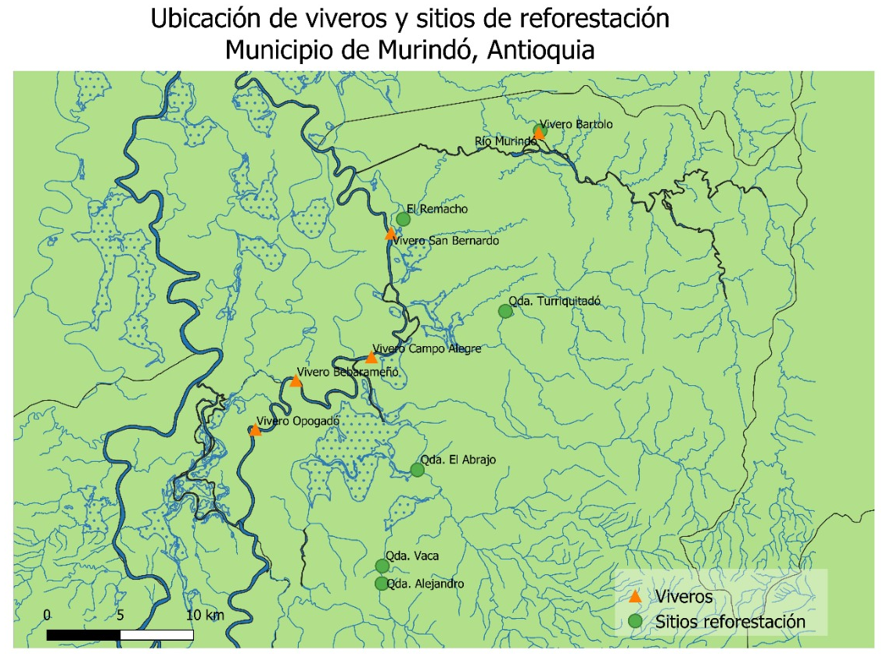

Los viveros serán transitorios, los cuales se establecerán por un periodo cortos aproximados de 2 años. Constarán de estructuras sencillas y se montarán con materiales de la zona, utilizando guaduas, tablas, postes de madera de aproximadamente 40 cm de grosor por 4 metros de largo en las partes central y 3 metros a los lados, el techo se realizará con poli sombra calibre 0.5, en forma o estilo dos aguas, con el fin de generar las condiciones que aceleren el proceso de germinación, encerrado con poste de 2,50 metros de largo, con malla de pollo y alambre de púa.
Los 5 viveros tendrán medidas de 15 metros de ancho por 30 metros largo con un área aproximada de 450 metros. Cada vivero contará con 20 eras de 1metro de ancho x 7 metros de lago. Con una capacidad de producción anual de sesenta mil (60.000) plántulas por viveros.
En cada uno de los viveros se contará con dos (2) tanques con capacidad para 1.000 litros de agua, con las tuberías respectivas para el riego. Se opta por los tanques debido a que en la zona no se cuenta con agua potable, ni suministro constante. Los tanques se llenarán con agua de lluvia o en su efecto con aguas de los causes de las quebradas presentes en la zona.
El Municipio de Murindó por pertenecer a la cuenca media del Rio Atrato presenta situaciones de inundación, por eso se opta por la construcción de las eras de los viveros en formas de azoteas elevadas a un metro de alto aproximadamente.
Ilustración 4. Plano de viveros y diseño sistema de riego

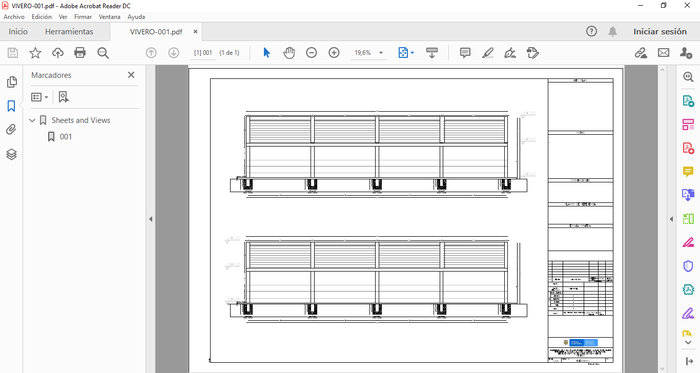
- Repoblamiento forestal:
Para el establecimiento del repoblamiento con las plántulas nativas, se realizarán las actividades de la siguiente forma:
Limpieza: se intervendrá un área total de 605 hectáreas. Por lo que el proyecto no contempla una limpieza de manera general. Se realizará limpieza de malezas, plantas herbáceas y eliminación de rastrojos bajos en los sitios específicos de plantación. Esta actividad puede ser realizada con machete de manera manual.
Trazado: se realizará un trazado de diseño 3 bolillo, con distancia entre plántulas de 4 m x 4 m y se contempla la siembra de 625 árboles por hectáreas, para un total de 378.125 plántulas sembradas en las 605 hectáreas repobladas.
Plateo: Luego del trazado se hace un plato en cada punto de siembra; por lo general, este plato tiene forma cuadrada y sus medidas están entre 20 cm x 20 cm x 30 cm. Su objetivo es proporcionarle al arbolito ventajas sobre las malezas durante su estado inicial o de prendimiento, para que sobreviva a la competencia. Por esta razón los platos se harán inicialmente con machete, de modo que queden completamente libres de malezas y descapotados.
Repique y ahoyado: En el centro de cada plato se hace el hoyado y repique, que tiene un área de 0.3 x 0.3 x 0.30 m. También puede demarcarse según la altura de la pala, del palín o de la barra, que casi siempre supera los 0.25 m. El repique se hace sin vaciar el hueco: el suelo se desmenuza, se destruyen los terrones grandes y se sacan las piedras. Con el fin de permitirle a la planta joven un buen espacio para su desarrollo radicular y el éxito prácticamente de una plantación está en realizar un buen hoyado y siembra en el sitio.
Fertilización: Esta laborar requiere de mucho cuidado, ya que garantizará la sobrevivencia y el rendimiento de la plantación.
La tierra excavada de los hoyos se debe desmenuzar y mezclar con lombriabono o gallinaza, con cantidad adecuada de acuerdo con la especie, permitiendo enriquecer el sustrato. Previo a la siembra se aplicará en el fondo del hoyo 10 gramos de hidroretenedor por plántula, con el ánimo de favorecer su prendimiento.
Plantación: La labor de plantación debe iniciarse al comenzar la época lluviosa para lograr un buen establecimiento y prendimiento del material.
Las plántulas se plantarán con el método tres bolillo, con distancia entre plántulas de 4 m x 4 m y se contempla la siembra de 625 árboles por hectáreas, para un total de 378.125 plántulas sembradas en las 605 hectáreas a repoblar, con una altura promedio de 80 cm.
El método tres bolillo, un sistema de plantación en que cada tres plantas forman un triángulo equilátero.
Método tres bolillos
El procedimiento de plantación es una vez hoyado el terreno se coloca el material vegetal de manera vertical sin dañar el pan de tierra, dejando la plántula al ras del suelo, esto en aras de evitar la mortalidad de las plántulas por ahogamiento. Posteriormente se procede a llenar el hoyo con el sustrato enriquecido con abono orgánico, finalmente se apisona alrededor de la planta para dar firmeza, sacar el aire y evitar posibles encharcamientos.
Después de realizar la plantación se aplicará fungicida e insecticida con el ánimo de prevenir plagas y enfermedades.
- El pan de tierra será embebido de agua en el momento de la siembra; se compactará antes de retirar la bolsa, para evitar el desmoronamiento del sustrato.

- La bolsa plástica se quitará haciendo dos cortes longitudinales a la misma y se guardará para ser contada al final del trabajo.

- Las plántulas se colocarán verticalmente quedando el cuello a ras del suelo evitando la formación de hoyos que puedan afectar la plantación por la acumulación de aguas lluvias en los mismos.

- Las raíces de la plántula no deben quedar dobladas ni trenzadas.

- El tallo debe quedar vertical y en el centro del hoyo, la tierra se compactará con el pie, de tal forma, que la plántula quede anclada y evitar así la formación de bolsas de aire.
Todos los desechos como bolsas plásticas, estopas, costales y demás desperdicios serán recogidos y retirados de la zona,
Al segundo (2) meses de la siembra se realizará el replante de todo el material que se haya perdido por diferentes causas.
El diseño final del enriquecimiento quedará plasmado en la cartografía del proyecto.

Plan de mantenimiento en las acciones de repoblamiento.

Se llevarán a cabo dos tipos de mantenimiento así:
Mantenimientos Completos (MC)
Donde se llevarán a cabo la totalidad de actividades que corresponden a un mantenimiento (resiembra, plateos, limpias, resiembra, fertilización con abono orgánico y manejo silvicultural (podas de formación, cicatrizaciones, abono orgánico, etc).
Mantenimiento Parcial (MP).
Contempla sólo tres actividades (Replateos, limpias, y control fitosanitario). Básicamente se trata de control de malezas para evitar el retraso del material vegetal establecido por competencia de luz y nutrientes; control de plagas y enfermedades que, como se dijo anteriormente, debe ser continuado durante todas las etapas del proyecto y preventivo, para evitar que las plagas o enfermedades lleguen a la plantación; para un control efectivo es muy importante tener en cuenta la estación climática del momento.
Actividades de Mantenimiento.
Los mantenimientos se realizarán como mínimo de la siguiente manera:
Año 1:
• Primer mantenimiento: Mantenimiento Completo (MC)
• Segundo mantenimiento: Mantenimiento Parcial (MP)
• Tercer mantenimiento: Mantenimiento Completo (MC)
A continuación, se describen algunas de las actividades más relevantes:
Replateo: Actividad que consiste en eliminar a ras del suelo todas las especies invasoras que se encuentre presente en un diámetro de 1 m alrededor del árbol, en la zona que comúnmente denominamos plato. Esta actividad se debe realizar de manera manual, mecánica o química. Se recomienda a partir del tercer año, el replateo sea químico, con el fin de evitar el maltrato de las raíces superficiales del árbol.
Limpias: Actividad que se debe llevar a cabo una vez se ha hecho el replateo, por ningún motivo se debe adelantar esta labor, sin haberse efectuado el replateo, esto para evitar que el machete arrase con el material vegetal que se encuentre muy pequeño y que en la mayoría de los casos se confunde con la maleza.
Fertilización: Esta labor requiere de mucho cuidado, ya que garantizarán la sobrevivencia y el rendimiento de la plantación, y con el fin de mejorar las condiciones del suelo existente en el lugar, se cambió el material extraído de los hoyos, para el cual se utilizó una mezcla de tierra negra, arena, materia orgánica y cascarilla de arroz, en una proporción de 4:1:2:1 respectivamente.
Control fitosanitario: El control fitosanitario comprende varias actividades, entre las que se destacan: Control de malezas, control de plagas y enfermedades, control de nematodos, control de hormiga, entre otras; es muy importante atender la condición climática del momento, dado que según la estación que se presente, se debe poner más atención a una o a otra situación, dicho en otras palabras, durante la temporada invernal son muy frecuentes los ataque fungosos es decir aquellas enfermedades producidas por hongos que generalmente atacan las partes aéreas de la planta, mientras que en la temporada seca son más propicios los ataque de las plagas, quienes afectan las diferentes estructuras de la planta, mediante diferentes mecanismos (chupadores, barrenadores, anilladores, minadores, taladradores etc., para ello el ejecutor deberá realizar las estrategias de monitoreo y control más adecuados como ubicación y eliminación de hormigueros, aplicación de purines, alelopatía y control biológico.
Igualmente se debe mantener un control de gramíneas invasoras tales como pastos y demás especies invasoras que puedan competir por nutrientes y luz con la plantación; realizando el control de forma manual, mecánica o química de acuerdo con las condiciones de cada sitio.
Protección contra incendios: Consiste en una vigilancia continua y preventiva en épocas de marcada sequía para evitar daños por fuegos espontáneos o provocados en la plantación. En algunos casos se debe realizar un desmonte y limpieza de líneas cortafuegos estratégicamente localizados dentro y en los alrededores de los lotes plantados, estas fajas servirán de cortafuegos.
La implementación de esta actividad será evaluada de manera puntual para el área objeto de reforestación.

  - COMPONENTE 2. DE ACOMPAÑAMIENTO INTEGRAL

    - Extensión forestal

El proyecto hace una apuesta por las capacidades locales de la comunidad, el trabajo del profesional será fundamental para contribuir a garantizar el manejo sostenible del recurso forestal bajo futuros esquemas de aprovechamiento productivo económico, social y ambiental, fortaleciendo las labores para el manejo forestal sostenible. Así mismo es vital el trabajo del viverista para dejar a la comunidad capacidades instaladas en cuanto a repoblamiento forestal, pues será dicha comunidad la que se encargará de administrar dicha infraestructura cuando termine el proyecto.

Tabla 2. Necesidades de formación, acompañamiento y asistencia técnica
Temáticas | Necesidad de formación, acompañamiento y asistencia
ACTIVIDADES PRELIMINARES
Socialización de los elementos técnicos para la construcción de planes de aprovechamiento forestal | Un (1) taller con productores
Buenas prácticas en aprovechamientos forestales sostenibles | Tres (3) talleres con productores y visitas de acompañamiento en campo
Inventarios maderables e identificación de sitios de enriquecimiento natural | Un (1) taller con productores y visitas de acompañamiento en campo.  Apoyo técnico en las actividades propias del inventario forestal
POSTCOSECHA Y TRANSFORMACION
Tumba, Troceado y Aserrado (en aprovechamientos persistentes) | Visitas y acompañamiento en campo
Transporte menor | Visitas y acompañamiento en campo
Transformación secundaria | Un (1) taller con productores
Desarrollo de un vivero transitorio para enriquecimiento forestal | Responsable de su correcta implementación  Visitas y acompañamiento en campo
Buenas prácticas en Industrias forestales que incluyen aspectos jurídicos, administrativos, económicos y financieros | Tres (3) talleres con productores

    - Obtención del permiso de aprovechamiento forestal

Para el fortalecimiento del componente de formalización y legalidad el programa de extensión forestal en aspectos jurídicos, técnicos, administrativos, económicos y financieros contempla el acompañamiento profesional a la comunidad para la consecución de un permiso de aprovechamiento forestal persistente en 2.000 hectáreas.

Es fundamental la obtención del permiso de aprovechamiento forestal, por lo cual, un buen relacionamiento y divulgación del proyecto con CORPOURABÁ y las comunidades representadas en los Consejos Comunitarios del territorio, COCOMACIA y PDI Murindó, es vital.

Las actividades del proyecto se enmarcan en las directrices emanadas de los documentos Gobernanza Forestal En Colombia y el Plan de Manejo Forestal. Además, deben tener en cuenta los considerandos y las directrices resolutivas consignadas en el Manual del Usuario para el Aprovechamiento Forestal Persistente de Bosque Natural Tipo Tradicional en Territorios de Comunidades Étnicas en Atrato Medio de la Corporación Para el Desarrollo Sostenible del Urabá y asimismo, realizar la solicitud de aprovechamiento forestal persistente de bosque natural - Tipo tradicional en territorios de comunidades étnicas en Atrato medio, formato R-AA-12203.

Se debe garantizar la participación de beneficiarios del proyecto en las labores de campo previstas para el inventario forestal.

    - Fortalecimiento socio organizacional

- Escuela de liderazgo y diversidad étnica

Las actividades que complementan el Plan de fortalecimiento socio organizacional en los temas de liderazgo y diversidad étnica, adicionales a las ya contempladas en las fichas de manejo ambiental, se describen en la Tabla 3,

Tabla 3 Actividades de Escuela de liderazgo y diversidad étnica
Temática | Actividades
Diversidad étnica | - Jornada de capacitación para la promoción de la identidad étnica y apropiación del territorio.  - Socialización y retroalimentación del plan estratégico.
Escuela de liderazgo | - Talleres donde se brinda información mediante distintos medios, para promover la preservación ambiental (incluidos en las fochas de manejo forestal).

- Medidas de Manejo Ambiental

En Tabla 4, se pueden observar las actividades que hacen parte de las fichas de manejo ambiental que serán implementadas con el proyecto.

Tabla 4. Medidas de Manejo Ambiental
Ficha | Medida de Manejo Ambiental | Actividades
1 | Manejo adecuado y conservación del suelo | - Elaboración de un plan estratégico de impacto reducido para aprovechamientos forestales (Enfoque en la extracción de trozas y transporte).  - Elaboración de un programa de conservación de suelos en las zonas aledañas a intervenir (estrategias además en etapas de aprovechamiento y reforestación).  - Capacitación teórico-práctica en estrategias de compostaje y preparación de abonos orgánicos.  - Capacitación del plan de manejo integrado de residuos sólidos y líquidos, con lineamientos para reducir, reutilizar y reciclar.  - Supervisión de la ubicación y funcionamiento de un punto ecológico en el vivero forestal (Correcta disposición de los residuos).
2 | Manejo de productos forestales | - Capacitación normativa y formación en el procesamiento y solicitud de trámites ante la autoridad ambiental, relacionados a futuros aprovechamientos forestales.  - Capacitación en buenas prácticas de manejo de los productos de la cosecha forestal.  - Capacitación sobre la selección y manejo de futuros sitios de apilado temporal de los productos forestales, antes del transporte menor y mayor.
3 | Manejo de maquinaria y equipos | - Capacitación para desarrollar destrezas en el uso, mantenimiento y limpieza de maquinaria y equipos (Enfoque en manejo de la motosierra, guadañadora, y maquinaria básica para el aserrío).  - Supervisión de la ubicación de una bodega para herramientas, maquinaria y equipos en cada etapa del proyecto y/o actividad requerida.
4 | Gestión de seguridad y salud ocupacional | - Capacitación y difusión del programa de seguridad y salud en el trabajo.  - Supervisión de la dotación de botiquín y del uso de los elementos de protección personal (EPP) a cada participante.  - Señalización de las diferentes áreas de trabajo (Bodega, puestos de trabajo, punto ecológico, etc.).  - Capacitación teórico-práctica en prevención, cuidado y manipulación de agroinsumos y otros materiales contaminantes y peligrosos para la salud (Tratar de no adquirir dichos materiales para los procesos constructivos y productivos, velar por productos biodegradables y sostenibles).
5 | Manejo de contaminación visual y auditiva | - Capacitación teórico-práctica en la adecuada organización, aseo y ordenamiento de las zonas relacionadas con el proyecto.  - Capacitación en estrategias de manejo y disminución de emisiones sonoras perjudiciales en las diferentes fases del proyecto (Causas y consecuencias).
6 | Adecuado manejo y conservación de fauna y flora | - Socialización a los participantes sobre la diversidad ecosistémica, de flora y de fauna silvestre en la región, de su función ecológica, así como de la importancia y necesidad de protegerla y conservarla. Propender por la no afectación de hábitats estratégicos.  - Taller teórico-práctico de identificación y marcación de especies en veda y en peligro de extinción.  - Capacitación sobre el manejo y la reubicación de madrigueras y nidos, previo al aprovechamiento forestal.

  - METAS DEL PROYECTO
Tabla 5. Metas del proyecto
COMPONENTE | METAS
Componente 1. Técnico forestal | Un (1) inventario forestal realizado
 | Un (1) plan de manejo y aprovechamiento forestal
 | Cinco (5) viveros temporales construidos y en funcionamiento
 | 605 hectáreas repobladas con 378.125 plántulas nativas
 | Un (1) plan de mantenimiento implementado de las acciones de repoblamiento
Componente 2. Acompañamiento integral | Un (1) plan de extensión forestal implementado (incluye 9 talleres)
 | Un (1) permiso de aprovechamiento forestal otorgado
 | Seis (6) fichas de Medidas de manejo ambiental implementadas (incluye 12 talleres)
 | Un (1) plan de fortalecimiento socio organizacional implementado

ESPECIFICACIONES TÉCNICAS

Personal
- Contratación de 2 profesionales y 3 técnicos por 12 meses

Tabla 6 Especificaciones de personal
Asistente técnico (2) | Ingeniero Forestal | Profesional con 2 años de experiencia y mínimo 1 año de experiencia en Planes de Aprovechamiento Forestal sostenible, deseable manejo de SIG, manejo de viveros, normatividad y procesos de postcosecha. | Tiempo completo
Asistente técnico (2) | Técnico agrícola viverista | Técnico o tecnólogo con experiencia en construcción y mantenimiento de viveros | Tiempo completo

Especificaciones del material vegetal tener en cuenta los siguientes aspectos:
Sobre el material vegetal tener en cuenta los siguientes aspectos:
Tabla 7. Especificaciones del material vegetal
Plántulas permanentes
Tipo de variedad o plantas | Plántulas
Polvillo | Handroanthus chrysanthus
Roble | Tabebuia rosea
Cedro rosado | Cedrela odorata
Vara de humo | Cordia alliodora
Caoba | Swietenia macrophylla
Caidita | Nectandra menmbranacea
Ceiba tolua | Pachira quinata
Guino | Carapa guianensism
Caracoli | Osteophloeum platyspermum
Nogal cafetero | Cordia Alliodora
Choiba | Dipteryx Oleifera

Plántulas de sombrío transitorio
Tipo de plantas | Plántulas
Condiciones del precio | Un valor de $1.500 plántulas previa verificación y certificación de parte del equipo técnico del proyecto y que cumpla con los requerimientos del diseño definido en el predio. Los participantes del proyecto podrán ser proveedores.
Forma y sitio de entrega | Plántulas que se verifican en el predio por el equipo técnico
Origen de material vegetal | Viveros que cuenten con certificación, de no contarse en la región con las cantidades requeridas, los participantes pueden ofrecer material de sus propias fincas, que debe ser verificado por los técnicos de proyecto.
Adaptabilidad de la variedad o raza en la región | Materiales de la región
Entidad certificadora del material | ICA en el caso de material proveniente de vivero
Disponibilidad del material del proveedor | La disponibilidad del material será dada por los proveedores que cuenten con la experiencia para tal fin organizaciones que hacen presencia en la región.
Tiempo de espera de Preparación | Máximo tres meses para producir todo el material, contados a partir de la fecha de inicio del contrato.
Requisitos o trámites adicionales | Material vegetal proveniente de vivero certificado; o del mismo predio.
Requerimientos del Proveedor | -Concertar programación de entrega y transporte.  -Definición de protocolo de entrega y recibo a satisfacción con, la organización definida.

  - Características y requerimientos técnicos de los viveros:
Tabla 8. Especificaciones técnicas para viveros
MANO DE OBRA PARA LA OPERACIÓN DE LOS VIVEROS
Actividad | Unidad de Medida | Cantidad Total
Adecuación del lote y recolección de guadua o madera reciclada. | Jornal | 50
Postura de estantillos poli sombra | Jornal | 50
Tamizado de la tierra | Jornal | 25
Mezcla de sustratos (suelo y cascarilla) | Jornal | 25
Llenado de bolsas | Jornal | 396.800
Encaramiento de bolsas | Jornal | 50
Control Fitosanitario | Jornal | 25
EQUIPOS PARA LA OPERACIÓN DE LOS VIVEROS
Aspersora de Palanca | Unidad | 5
Carretilla | Unidad | 5
Caneca de 200 litros | Unidad | 5
Bomba de espalda | Unidad | 5
Palas | Unidad | 5
Paladraga | Unidad | 5
Zaranda | Unidad | 5
Martillo | Unidad | 5
Probeta | Unidad | 5
Gramera Electrónica | Unidad | 5
EQUIPOS PARA LA OPERACIÓN DE LOS VIVEROS
Bolsas de 17 x 23 cm (paquete por 1.000 uds.) | Paquete | 25
Bolsas de 40 cm x 40 cm (paquete por 1.000 uds.) | Paquete | 25
Bolsas de 30 cm x 30 cm (paquete por 1.000 uds.) | Paquete | 25
Alambre para amarrar (negro) | Kilo | 60
Puntilla de 3" y grapas | Kilo | 15
Guadua | Unidad | 40
Estantillos de Madera o tubos metálico | Unidad | 400
Poli sombra al 65% (4m ancho x 100 m) | Rollo | 5
Tierra/suelo | M3 | 96
Cascarilla arroz | M3 | 30
Micorriza (Bulto x 50 Kgs) | Bulto | 20
Manguera paletizada 16 mm | Metro | 1700
Fertilizante Radigrow | Litro | 4
Fosfi-K | Litro | 20
semillas forestales | Kilo | 100
Tricho – D | Gramos | 15
Herbicida | Litro | 20
Sulfato de Cobre | Kilo | 20
Semillas especies nativas | kilo | 5

- INFORMACIÓN FINANCIERA DEL PROYECTO

El presupuesto detallado se encuentra en el estudio de mercado.

- REQUISITOS NORMATIVOS

Predio
Para la puesta en marcha de este proyecto, el acceso a la tierra por parte de los productores está asegurado, debido a que los Consejos Comunitarios les proporcionan tanto el acceso a las mismas, como los avales respectivos para que puedan realizar la explotación de los predios por el tiempo que sea necesario. El consejo comunitario COCOMACIA y el Consejo Comunitario para el Desarrollo Integral del Municipio de Murindó PDI, poseen títulos de propiedad territorial de las tierras de comunidades negras que integran el proyecto. Estos derechos están sustentados en la Ley 70 de 1994 que reconoce las titulaciones colectivas y el Decreto Reglamentario No. 1745 de 1995, que establece la base jurídica para la organización de las comunidades en Consejos Comunitarios.

Los derechos están legalmente constituidos mediante resoluciones de Titulación Colectiva, emitidos por el INCORA. Adicionalmente están respaldados por La Constitución Política de Colombia de 1991 vinculada al Artículo Transitorio No. 55 que reglamenta el derecho de negociación colectiva y que hizo expedita la Ley 70 de 1994, reconoce a las comunidades Afrodescendientes el título colectivo de las tierras baldía ocupadas ancestralmente por estas comunidades y en las cuales han desarrollado prácticas tradicionales de producción.

Adicionalmente, tanto COCOMACIA como PDI aportaron certificado que hace constar que efectivamente los beneficiarios postulados podrán usar los territorios colectivos para la ejecución del presente proyecto.

MEDIDAS DEL MECANISMO ESPECIAL DE CONSULTA – MEC

En el municipio de Murindó se encuentran grupos étnicos vinculadas al proyecto, específicamente comunidades afrodescendientes con quienes debe implementarse el MEC.
Al inicio de la ejecución del proyecto debe establecerse comunicación escrita con la autoridad étnica informando la implementación de las actividades del proyecto y coordinar la participación de la comunidad étnica en todo el proceso.
Una vez se haya realizado el acercamiento con la autoridad étnica se debe acordar sitio, fecha y los demás detalles para la reunión de socialización, para definir los aspectos relacionados con la participación de la comunidad durante la ejecución del proyecto y la selección de los delegados de la comunidad que harán seguimiento a la ejecución.
Tabla 9. Ruta MEC para ejecución
PASOS | RUTA MEC | ALCANCES
5 | Ejecución del Proyecto.  (Acta No 5.) | - Tiempo de ejecución del proyecto, la comunidad participará de las actividades según lo acordado durante la estructuración.
6 | Seguimiento a la ejecución Proyecto.  (Acta No 6.) | - El área responsable, el ejecutor del proyecto y las autoridades realizarán el seguimiento a la ejecución del proyecto, según lo convenido en el paso 4 “Acuerdos para la ejecución del Proyecto y participación en el seguimiento” (Acta No 4.) efectuado durante la estructuración del proyecto. Hasta que se entregue a la comunidad el proyecto.  - Firma del acta de entrega del proyecto

CRONOGRAMA DE ACTIVIDADES
Tabla 10. Cronograma
Componente | Actividad | Meses
 |  | 1 | 2 | 3 | 4 | 5 | 6 | 7 | 8 | 9 | 10 | 11 | 12
Gerencial | Contratación equipo técnico y social | X | X
 | Seguimiento equipo técnico (evaluación mensual informes) |  | X | X | X | X | X | X | X | X | X | X | X
 | Seguimiento equipo social (evaluación mensual informes) |  |  | X | X | X | X | X | X | X | X | X | X
 | Seguimiento pólizas y contratos de suministro (Asistencia Técnica / Social, insumos u Otras inversiones) |  |  | X | X | X | X | X | X | X | X
 | Elaboración informes de evaluación gestión proyecto (mensual) |  | X | X | X | X | X | X | X | X | X | X | X
Socio-empresarial | Seguimiento implementación plan social |  |  | X | X | X | X | X | X | X | X | X | X
 | Implementación del plan de preparación a cuadros directivos |  |  | X | X | X | X | X | X | X | X | X | X
 | Elaboración informe contable proyecto |  |  |  |  |  |  |  |  |  | X | X | X
 | Seguimiento l: Estrategias del componente socio-empresarial |  |  | X | X | X | X | X | X | X | X | X
 | Validación productores seleccionados | X | X
Técnico y  Ambiental | Gestión contratación empresa competente para realizar inventario y plan de manejo forestal. |  | X | X | X
 | Realización del inventario forestal |  |  | X | X | X | X | X | X | X | X | X | X
 | Gestión con la Corporación para trámite de aprovechamiento forestal |  |  |  |  |  | X | X | X | X | X | X | X
 | Realización del vivero |  |  |  | X | X | X | X | X | X | X | X | X
 | Seguimiento implementación plan ambiental: entrega de insumos y cumplimiento metas. |  |  |  | X | X | X | X | X | X | X | X | X
 | Coordinar actividades equipo técnico para cumplimiento actividades del plan ambiental. |  |  | X | X | X |  | X | X |  |  | X | X
Financiero | Seguimiento desembolso recursos co-financiadores |  |  | X | X | X | X | X | X | X | X | X | X
 | Ejecución aportes mano de obra y recursos co-financiadores | X | X | X | X | X | X | X | X | X | X | X | X
 | Evaluación ejecución aportes productores | X | X | X | X | X | X | X | X | X | X | X | X

